АДМИНИСТРАЦИЯ ЯМАНСКОГО СЕЛЬСКОГО ПОСЕЛЕНИЯ
КРУТИНСКОГО МУНИЦИПАЛЬНОГО РАЙОНА
ОМСКОЙ ОБЛАСТИ

Р А С П О Р Я Ж Е Н И Е

31 августа 2018 г. № 14
с. Яман

О назначении контрактного управляющего по обеспечению деятельности
контрактной системы в сфере закупок товаров,
работ, услуг для обеспечения нужд Администрации Яманского сельского поселения

В связи с принятием Федерального закона от 05 апреля 2013 года № 44-ФЗ «О контрактной системе в сфере закупок товаров, работ, услуг для обеспечения государственных и муниципальных нужд», в целях повышения эффективности, результативности по обеспечению деятельности Администрации Яманского сельского поселения в сфере закупок товаров, работ, услуг

ПРИКАЗЫВАЮ:

- Назначить контрактным управляющим по обеспечению деятельности контрактной системы в сфере закупок товаров, работ, услуг для нужд Администрации Яманского сельского поселения с 01 сентября 2018 года специалиста 1 категории Администрации Яманского сельского поселения Дементьеву Галину Васильевну.
- Распоряжение от 31.03.2017 года № 12 а «О назначении контрактного управляющего по обеспечению деятельности контрактной системы в сфере закупок товаров, работ, услуг для обеспечения нужд Администрации Яманского сельского поселения» признать утратившим силу.
3. Контроль за исполнением настоящего распоряжения оставляю за собой.

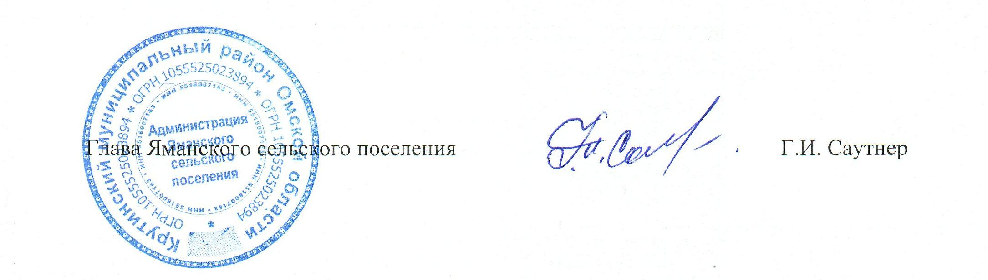

С распоряжением ознакомлена__________Дементьева Г.В.«___» _____ 2018 г.

